个人申请申优

在本次课程设计中，我完成的部分是主函数中程序的编写和效果的实现，除了完成课题中的内容，我还额外增加了oled屏幕、led小灯、蜂鸣器等外设，让整个课设变得更加完善，也让传感器数据的采集更可视化。

（1）课题和课题目的

课题：

光照监测仪，每5秒采集环境数据（光敏传感器），记录至 Flash并显示到oled屏幕上。并于每日 4 点通过串口上传之前 24 小时数据（有无光照的百分比）至 PC 方串口助手和oled屏幕上。

课题目的：

光照监测仪是为了检测一天当中，有光照和无光照所占的时间和比例

（2）需求分析和技术选择

需求分析：因为按分钟采集环境数据，记录至 Flash，所以要根据RTC实时时钟按分钟采集，flash用来存储，每日 4 点通过串口上传之前 24 小时数据至 PC 方软件，所以就又会用到RTC实时时钟和uart2串口通信。

技术选择：RTC实时时钟、uart2串口通信、flash物理存储

（3）实施方案的原理和流程图

实施方案的原理：

利用RTC实时时钟，按自己设定的时间采集环境数据（比如光照数据）传入到flash闪存中，再根据RTC实时时钟，在每日的4点通过uart2串口上传之前24小时数据到pc串口助手中，为了方便查看按自己设定的时间采集的环境数据，这里我们又新增了一个oled屏幕，因为把数据显示到oled屏幕上会更直观一点。

流程图：

传感器、蜂鸣器、led小灯和uart2串口初始化

在flash中存入光敏传感器采集到的数据

每天4点时会向oled屏幕和通过uart2串口发送之前24小时总数据

oled屏幕每5秒更新数据

有四个软件结构，这四个软件结构分别是主程序main函数中的代码执行顺序，main函数会依次执行这四个步骤。

（4）功能说明和运行效果

光敏传感器每隔5秒钟会采集环境光照数据，记录至 flash，然后可以在oled屏幕上第二行查看当前的光照数据，若5秒后检测到没有光照，led小灯会亮，蜂鸣器响，反之。并于每日 4 点上传到oled屏幕第三行上和通过uart2串口上传到pc端串口助手中。当在4点时，oled屏幕和pc端串口助手面板成功显示光照的24小时数据，课程设计预期效果成功。

其中oled屏幕第一行显示当前实时时间，有时分秒显示，第二行显示每五秒检测的光照数据，第三行显示之前24 小时的光照百分比数据，左侧为有光照百分比，右侧为没有光照百分比。这里为了方便查看课程设计效果，我把初始时间改成了3点59分45秒。

以下是课程设计运行效果图：

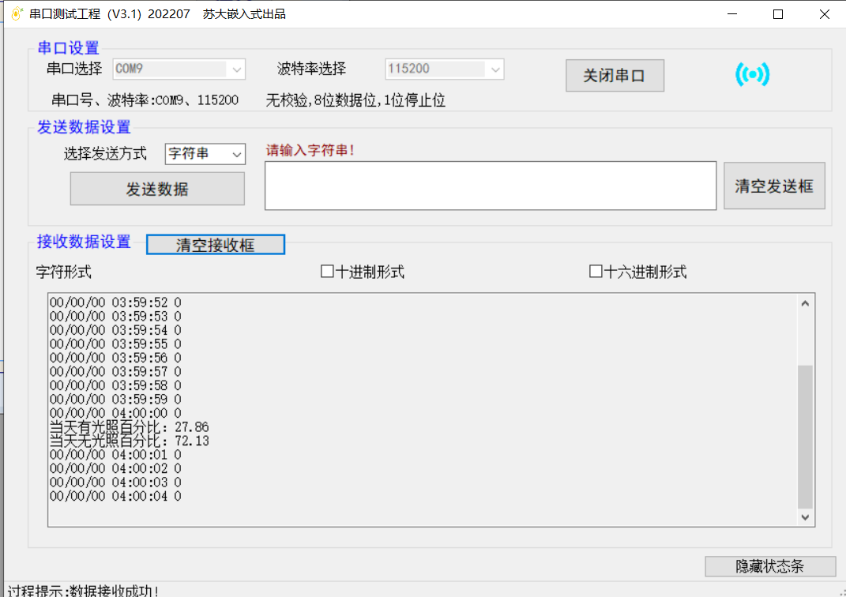

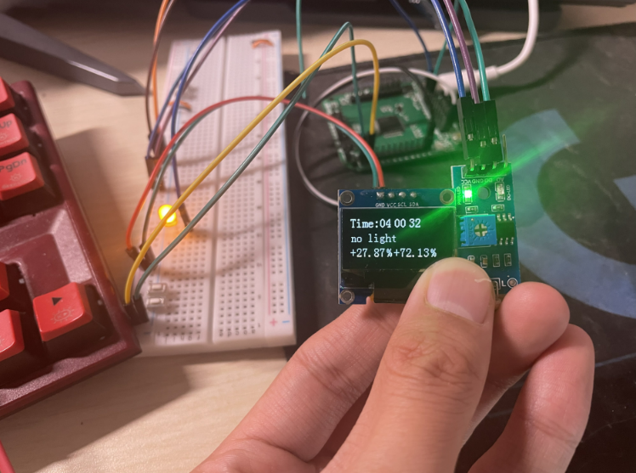

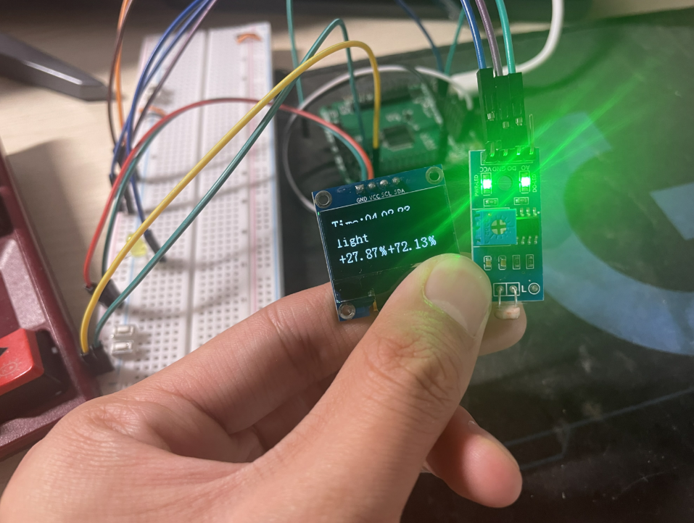

硬件环境：

stm32L431开发板，面包板，杜邦线，光敏传感器，蜂鸣器，0.96寸oled屏(i2c接口)，led小灯，电脑

软件环境：

AHL-GEC-IDE金葫芦软件，AHL-MCU6-V1.5-20220709开源包